Activité sur la citation des sources avec les normes de l’APA

Consignes :

- Observez d’abord l’exemple pour chaque type de citation
- Inscrivez correctement les références pour chaque citation qui sont suivies d’un chiffre en gras 1
- Rédigez la bibliographie pour chaque titre.
- Pour accéder aux documents cités, cliquez sur le lien surligné en jaune
- Utilisez comme guide l’Outil bibliographique de la Bibliothèque

Exercice 1 - Livre

Citation courte – exemple

L’auteur indique que « Les sentiments de douleur ou de plaisir [...] forment le soubassement de notre esprit » (Damasio, 2003, p. 9)

Lien vers le document cité à la page 9
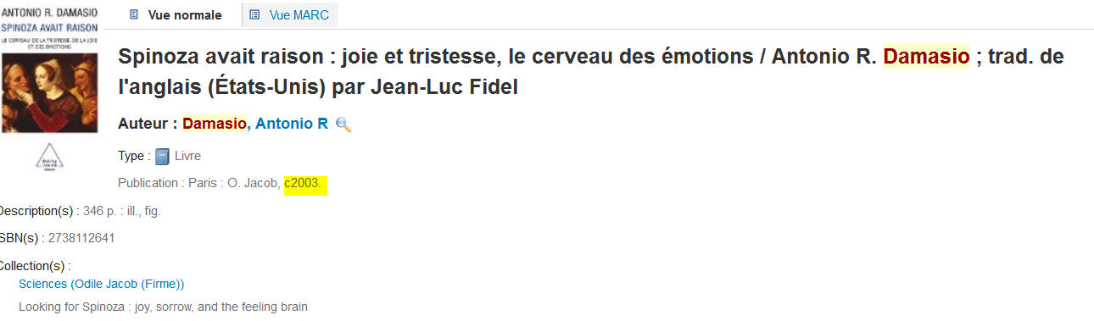

Citation courte – exercice

« Le pied est une structure complexe qui a comme fonction de supporter le poids du corps et de rendre possible son déplacement vers l’avant » 1

Lien vers le document cité à la page 1 :

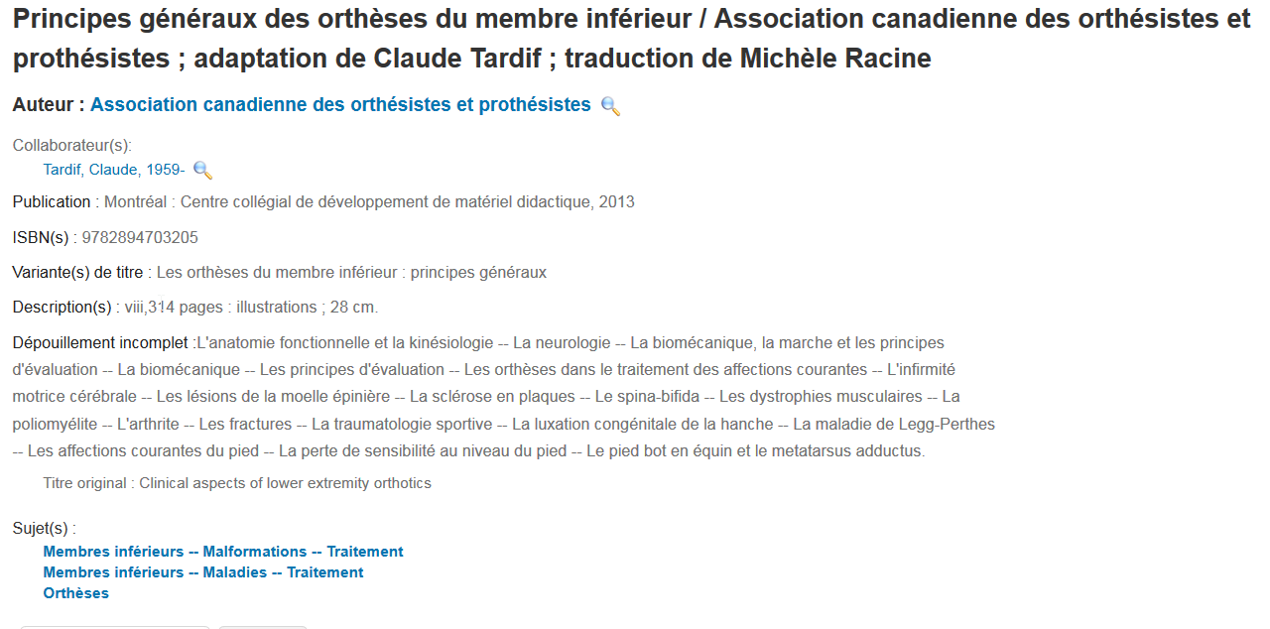

Exercice 2 – Article de revue

Citation courte – exercice

« The effectiveness of foot orthoses has been evaluated in many clinical trials with sham foot orthoses used as the control intervention in at least 10 clinical trials. » 2

Lien vers le document cité à la page 1
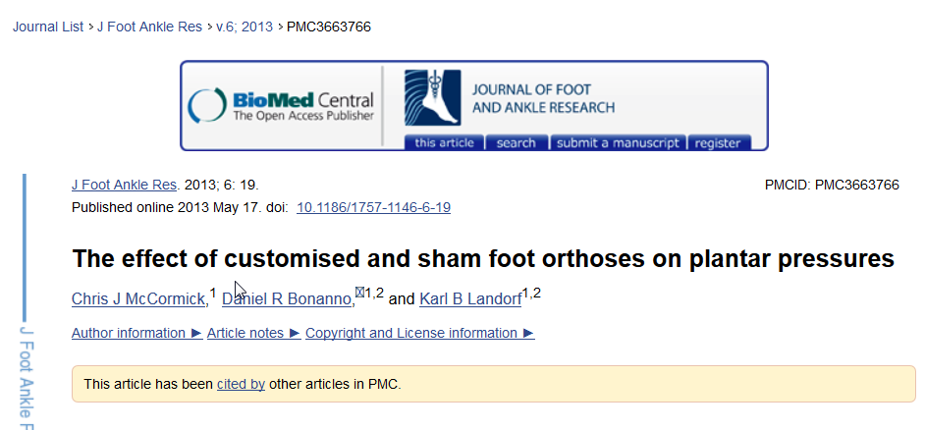

Exercice 3 – Livre
Bibliographie - exemple
Auteur, A. A. (Année). Titre du livre : sous-titre. Lieu de publication : Maison d'édition.
Damasio, A. R. (2003). Spinoza avait raison : joie et tristesse, le cerveau des émotions. (traduit par J.-L. Fidel). Paris, France : O. Jacob.

Bibliographie – exercice
Auteur, A. A. (Année). Titre du livre : sous-titre. Lieu de publication : Maison d'édition
3

Lien vers le livre
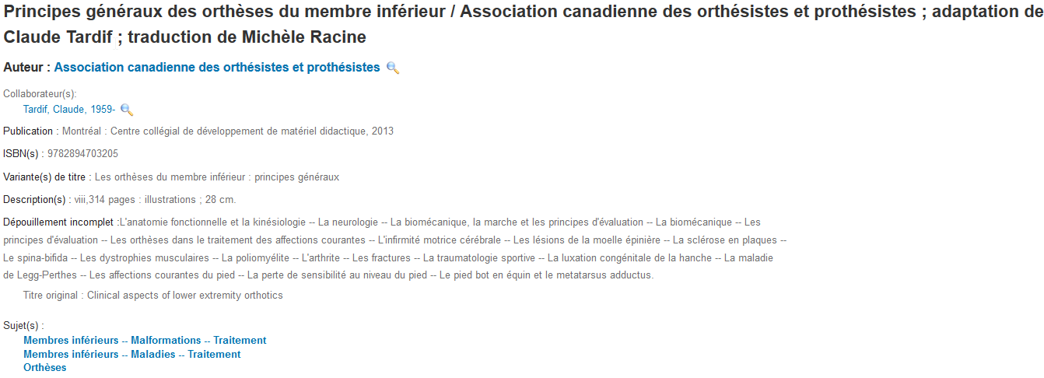

Exercice 4 – Article de revue
Bibliographie – exercice
Auteur, A. A., Auteur, A. A., & Auteur, A. A. (Année). Titre de l'article. Titre de la revue, volume (numéro), page de début - page de la fin. Repéré à adresse URL de la page d'accueil ou doi :
4

Lien vers l’article

Exercice 5 – Page Web
Bibliographie – exercice

Auteur, A. (Année). Titre de la page. Repéré à URL complet

5

Lien vers la page Web

